全国高校毕业生毕业去向登记系统使用指南
--毕业生端
使用该平台的时间点：省就业系统就业方案已审核通过，方可进行去向登记确认
- 毕业生登录
登录模式一：微信关注绑定“国家大学生就业服务平台”公众号，点击“去向登记”，使用学信网账号直接登录。
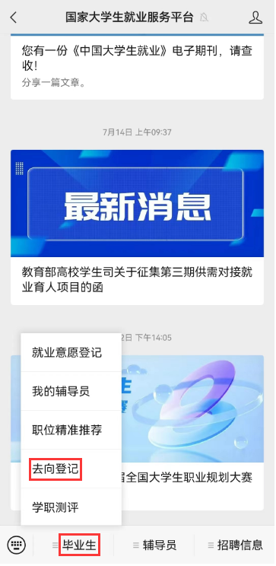
登录模式二：进入全国高校毕业生去向登记系统平台（http://dj.ncss.cn），选择“毕业生去向登记”，使用学信网账号登录，如忘记密码请点击找回密码。
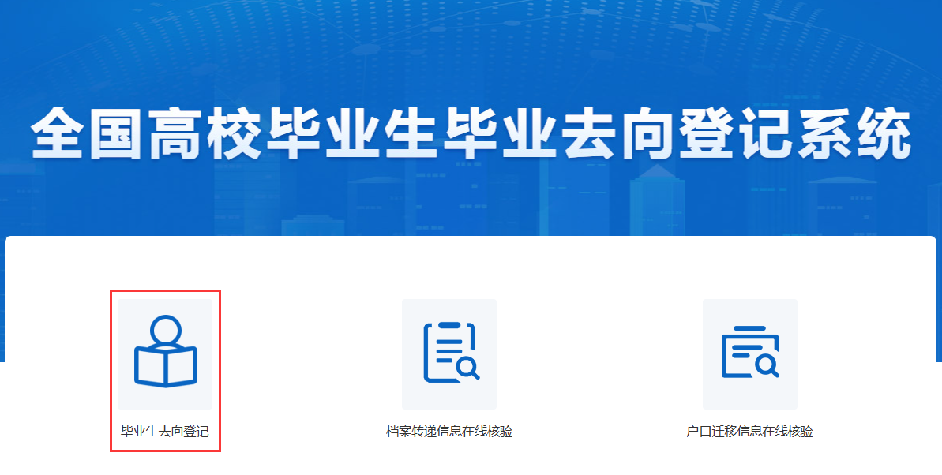

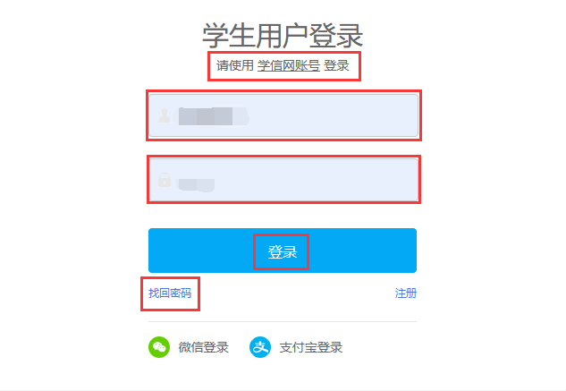
如学信网账号无法登录，请及时联系学院辅导员老师。
- 核对个人信息后进行毕业去向登记确认、核验授权
登录平台后首先要核对本人基本信息。若信息有误，联系辅导员老师更正（手机号、邮箱需由本人在学信网账号信息中修改）。
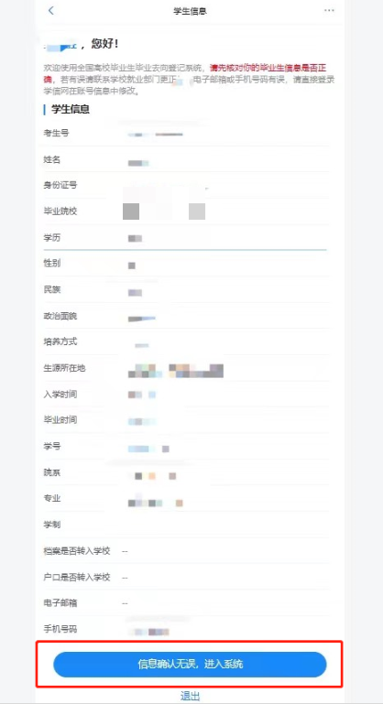
毕业生确认基本信息无误提交后，需完成“去向登记确认”和“核验授权”。
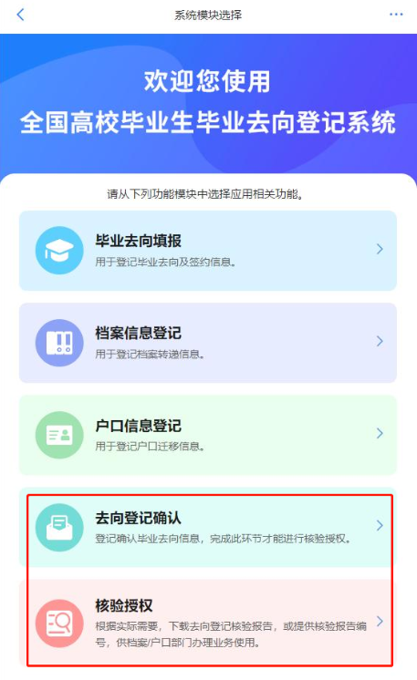
（一）进入“去向登记确认”模块。若信息无误，选择“信息无误，确认登记去向”提交，即可进入核验授权模块。
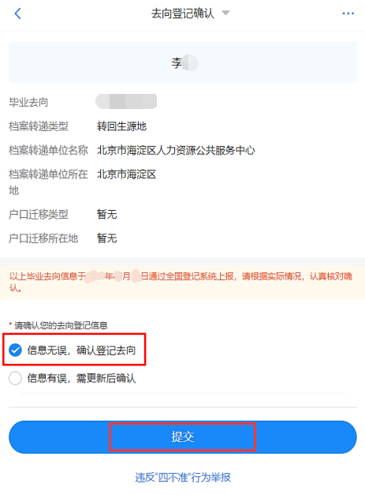
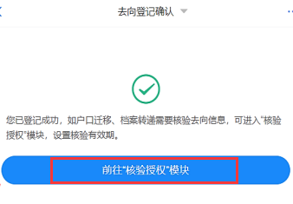
若信息有误，点击“信息有误，需更新后确认”，选择“错误信息情况”类型，按要求填写并勾选相关信息，完成提交，同时联系辅导员在省就业系统进行更新，待信息更新正确后，毕业生再进行登记确认。

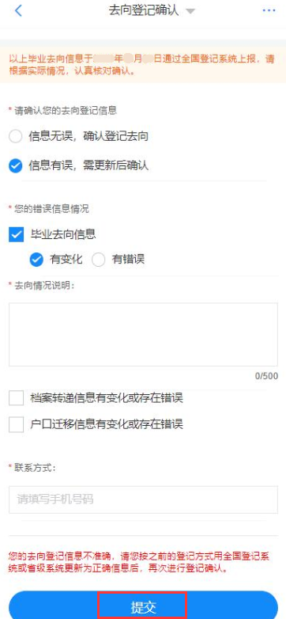

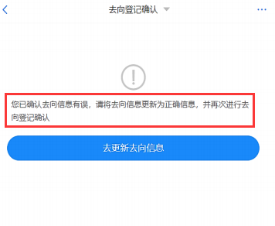
毕业生提交确认信息后，若重新更新了毕业去向、档案转递、户口迁移等信息，需重新登记确认。如提交确认信息有误后发现实际信息无误，可返回“去向登记确认”界面，点击“实际信息无误，撤销确认”，撤销后重新选择“信息无误，确认登记去向”提交。
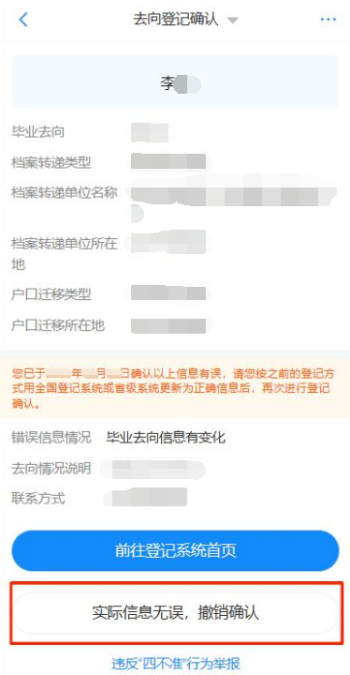
（二）进入“核验授权”模块。注意：完成去向登记并确认好信息无误后才能进行核验授权。请设置去向登记信息核验报告有效期（建议选择最长时限“一个月”），设置完成后可查看下载相关核验报告，根据档案或户籍接收管理部门核验需求，将核验信息提供给相关部门。
